潍坊医学院自学考试虚拟仿真技能考核操作手册

- 自学考试在线平台与虚拟仿真平台对接
1.1在潍坊学院学自学考试在线平台上缴费成功后，打开在线学习，点击技能考核，进入学习练习页面。
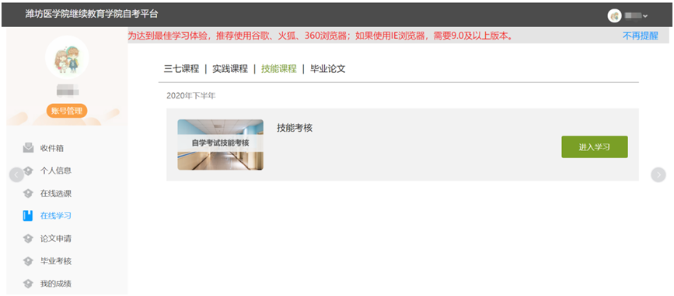
1.2点击进入学习后，会跳转到虚拟仿真平台。
地址：http://wolaixue.com/cjxnsy/manage/wfPortal/index.html

登录方式

2.1 账号密码登录
输入用户名密码登录（注：用户名为身份证号，初始密码为身份证号后6位），未关注公众号的用户，系统将自动弹出绑定提示页面，考生可根据登录需求选择是否绑定。
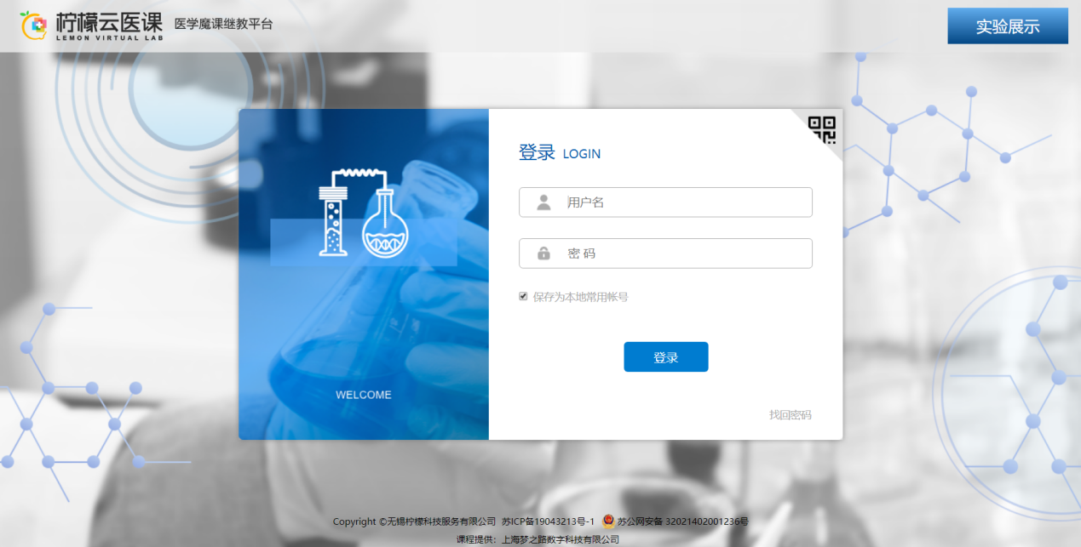

2.2 微信扫码登录
微信扫码登录，需要考生先绑定学习账号，后续可以直接通过微信扫码登录，不用再反复输入长串的身份证号，简化登录操作。
- 访问扫码页面：登录到网页，从首页登录框右上角切换到微信扫码登录页面。用微信扫码。
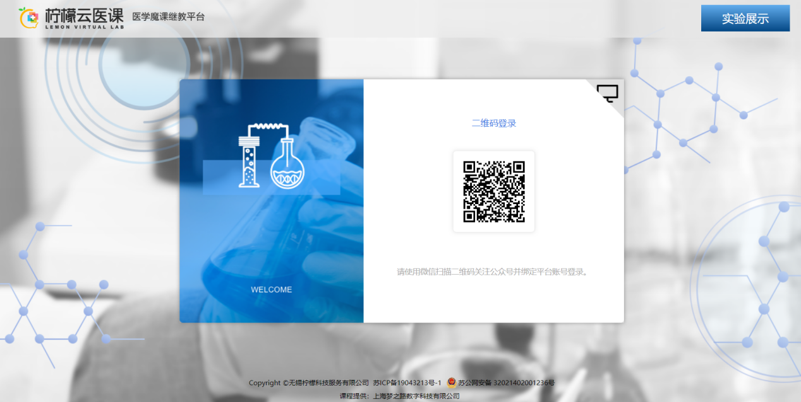

- 绑定信息：微信扫码成功后，跳转到“柠檬文才学堂”的公众号，关注公众号并点击“用户绑定”完成考生登录信息绑定，学校选择潍坊医学院，账号密码可以输入考生自己的身份证号、密码，点击绑定账号即可绑定成功。

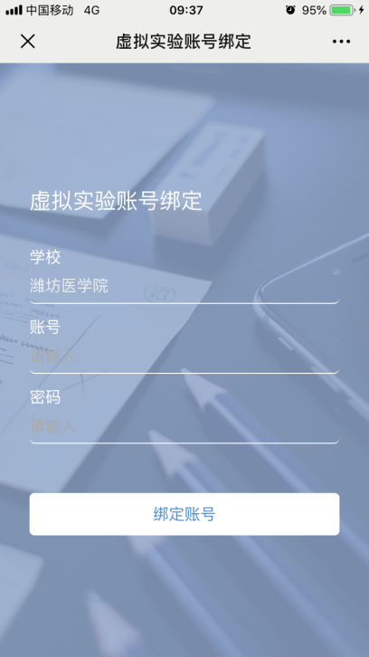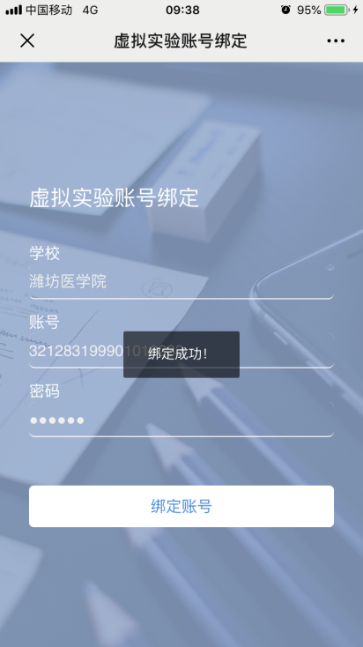

注意点：
（1）.每个二维码有5分钟的有效期。过期后，扫码或者绑定操作都会提示二维码过期。考生只能在电脑端重新刷新，生成新的二维码进行操作。
（2）.每个二维码只能一个用户扫码，另一个用户无法扫码。
（3）.考生账号是跟微信号绑定的，每个微信号只能绑定一个考生用户账号。

- （非常重要，这将决定学生是否能够找回密码）完善个人信息：在考生输入账号密码点击登录或者扫码点击绑定后，手机号码或邮箱不完整的考生，会弹出提示框，考生需要输入正确的手机号和邮箱，完善信息后，才能进入学习，否则不能正常进行学习。其中，邮箱是用于考生找回密码接收邮件用的，所以建议考生使用正确的本人的邮箱地址。
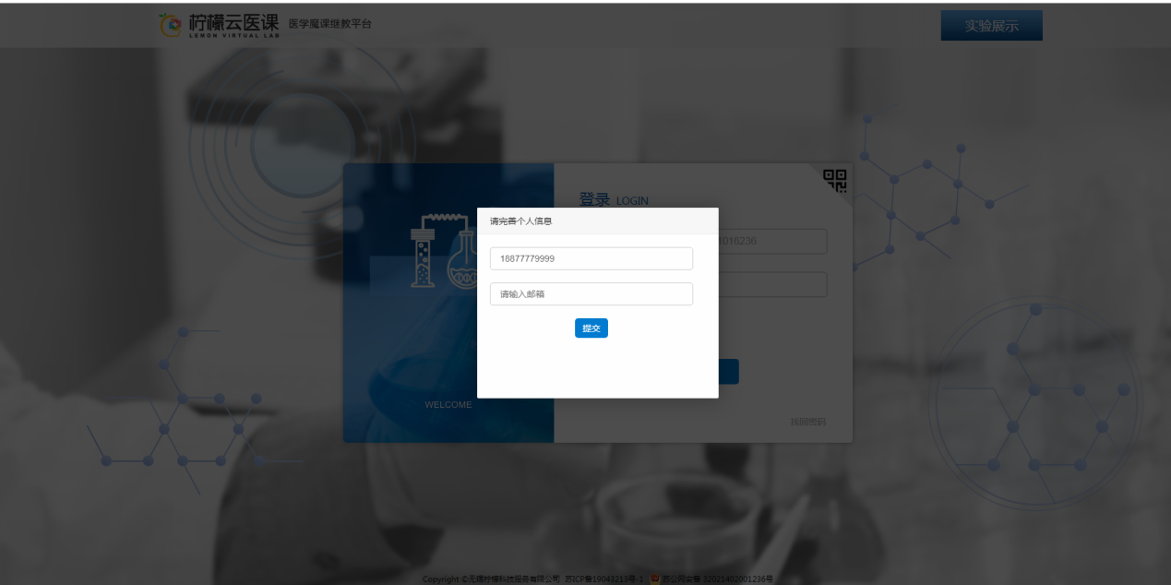

- 找回密码的功能：考生点击首页的找回密码，弹出提示框，输入自己的身份证号。
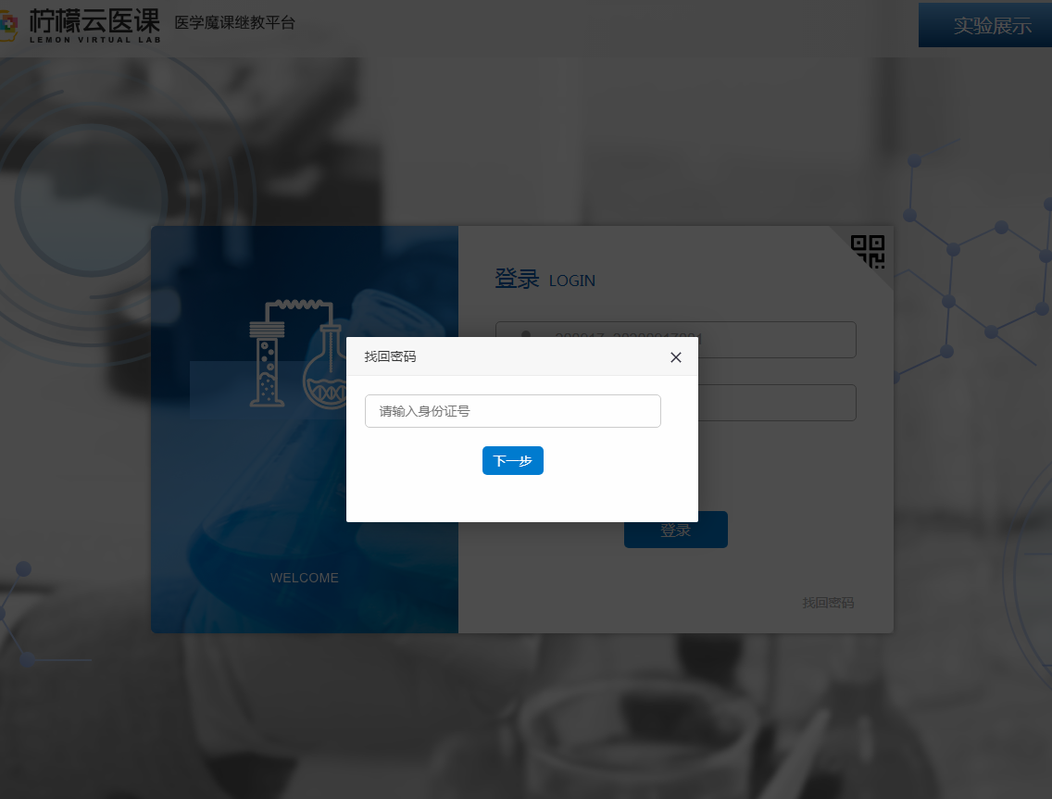
如果考生完善过邮箱信息，输入证件号点击下一步，提示：
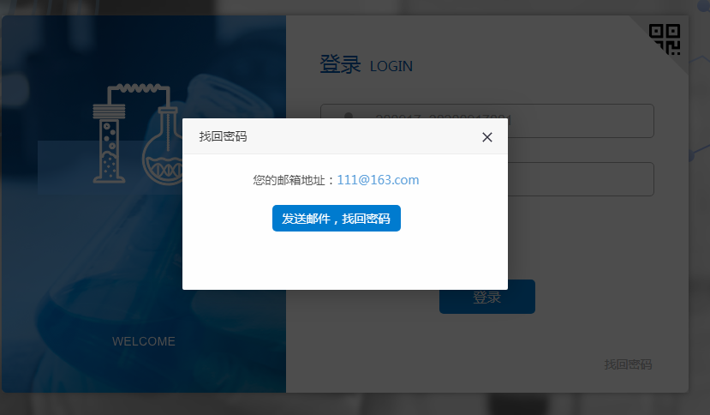
点击发送邮件，可以到对应的邮箱，找到自己的密码。如果考生未完善邮箱信息，会提示：
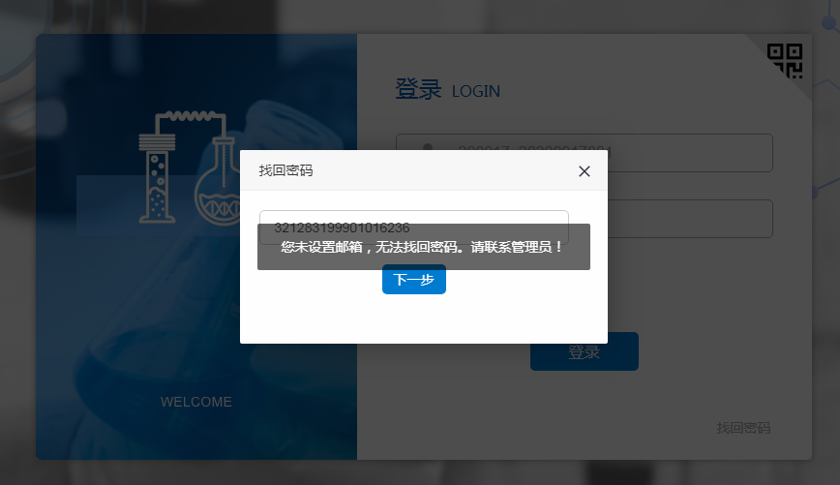
这种情况下可以联系管理员或者考生尝试身份证后六位密码登录。

- 修改密码功能：考生登录学习平台，点击右上角头像，有修改密码功能。为了考生信息安全，请修改原始密码，只要输入原密码和新密码，保存重新登录即可（为了方便记忆，最好与潍坊医学院自学考试在线平台上密码相同）。
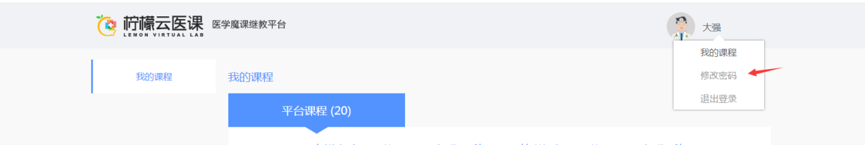

三、学习、练习阶段
学习、练习阶段（时间由自学考试在线平台和虚拟仿真学习平台共同设置，已在考生端技能考核页面展示。希望考生一定要正确分配和运用好这段时间，确保学习练习效果，为考核打好基础），考生登录平台后，会显示自学考试护理学专业配置的虚拟仿真技能考核课程，点击“进入学习”可以参与虚拟实验的学习、练习。在这一阶段，考生可以自由参与虚拟实验，不限次数，生成的所有成绩只检测学习练习的效果，不留存，不会影响最终考核成绩。
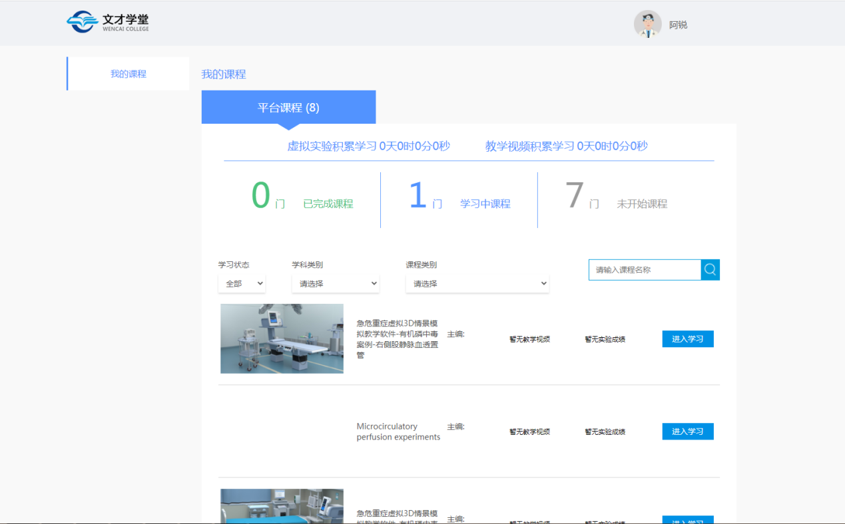
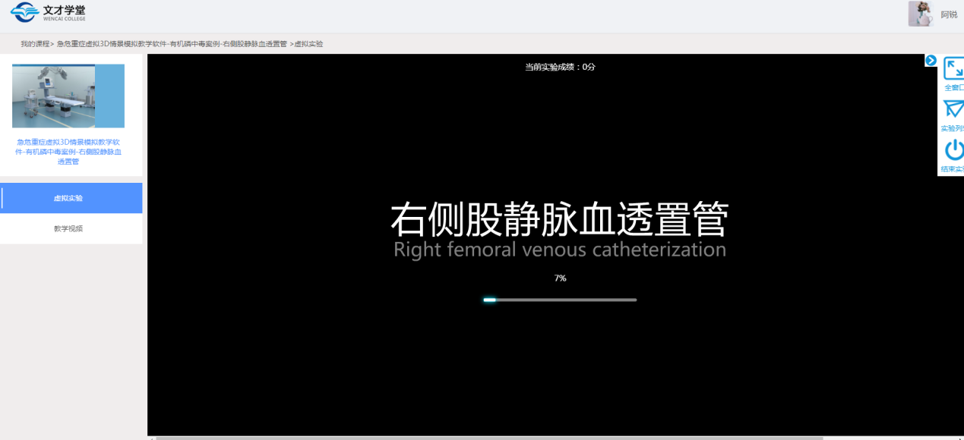

注意点：
（1）.部分实验是需要做到最后才会获取得分，所以考生需要把实验做到最后，显示分数后，才算结束。
（2）.考生在实验过程中，点击浏览器的后退按钮或者直接关闭浏览器是不会获取分数的。
（3）.考生在学习页面，点击左上角的我的课程或者点击头像下的弹出我的课程可以返回到我的课程页面。
(4).护理学专业学习、练习的虚拟仿真软件共12项，有：
1、临床技能虚拟仿真教学软件——心肺复苏
2、无菌操作虚拟实验
3、肌内注射虚拟仿真教学软件
4、静脉留置针虚拟仿真教学软件
5、皮内注射技术虚拟仿真教学软件
6、鼻饲技术虚拟仿真教学软件
7、吸痰法虚拟仿真教学软件
8、口腔冲洗法
9、老年人跌倒的评估和应急处理
10、男患者导尿技术虚拟仿真教学软件
11、护理技能实训虚拟仿真实验教学软件--以女病人留置导尿术为例
12、心肌梗死患者的护理虚拟仿真教学软件
其中临床技能虚拟仿真教学软件——心肺复苏必考项，其它11项全为选考项。
四、考核阶段
考核阶段（时间是由自学考试在线平台和虚拟仿真学习平台共同设置，也已在考生端技能考核页面展示），考生登录平台后，系统会自动配置自学考试护理学专业虚拟仿真技能考核课程，一门必考课（临床技能虚拟仿真教学软件——心肺复苏）+一门选考课（其它11项实验系统自动选其一）进行考核。
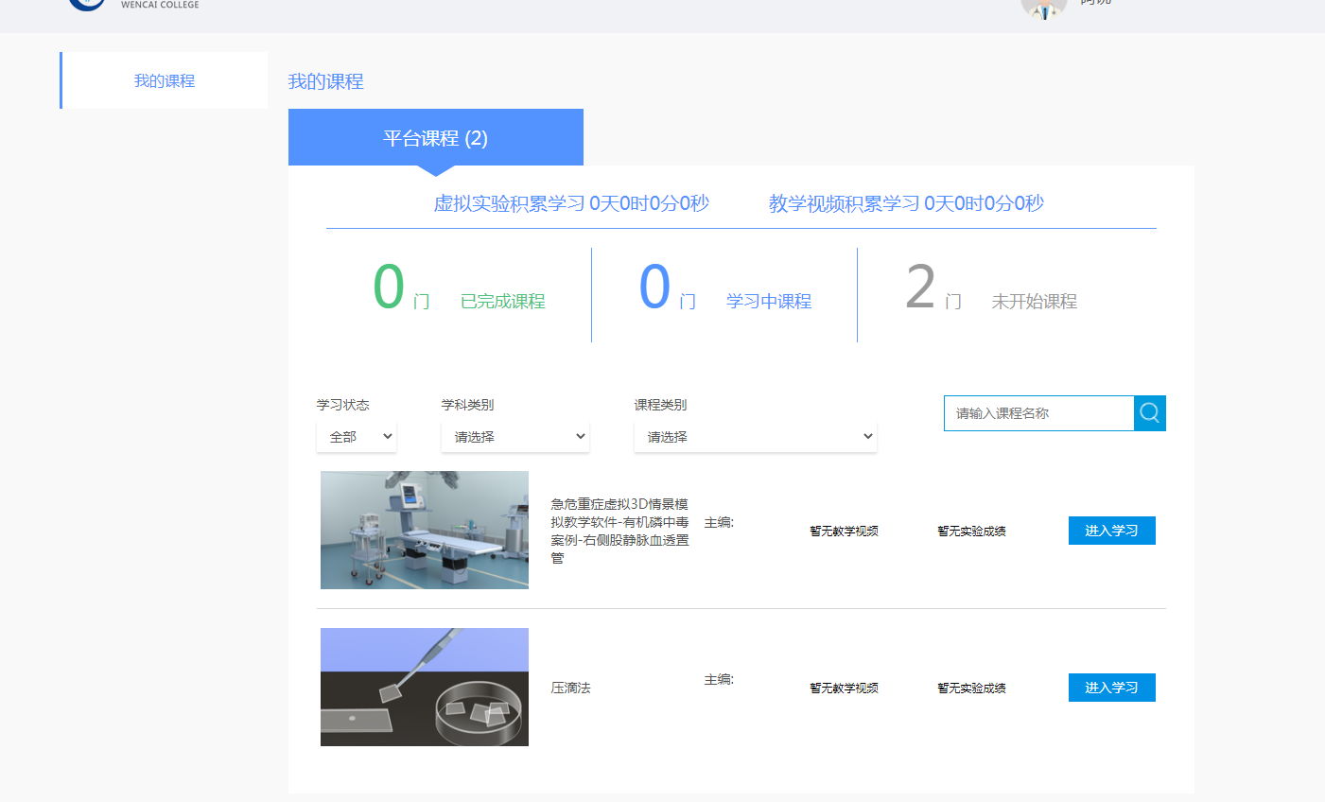
注意点：
（1）.在考核阶段，系统显示两个考核实验，考生点击进入学习后，只要进入了虚拟实验的考核获取了得分，退出后，就不能再次考核，在零分的情况下，考生还可以继续考核。
（2）.每位考生只有一次考核的机会，除零分外，其它分数都是有效成绩。所以考生应当珍惜第一阶段学习练习机会，认真对待考核，争取一个满意的成绩。

